سایت آموزشگاه موسیقی
سایت آموزشگاه موسیقی
روند کلی سایت بدین گونه می باشد.

یک صفحه اصلی وجود دارد که در آن اطلاعات مربوط به آموزشگاه وجود دارد در واقع معرفی آموزشگاه و همچنین آدرس ، تلفن و... موجود می باشد.

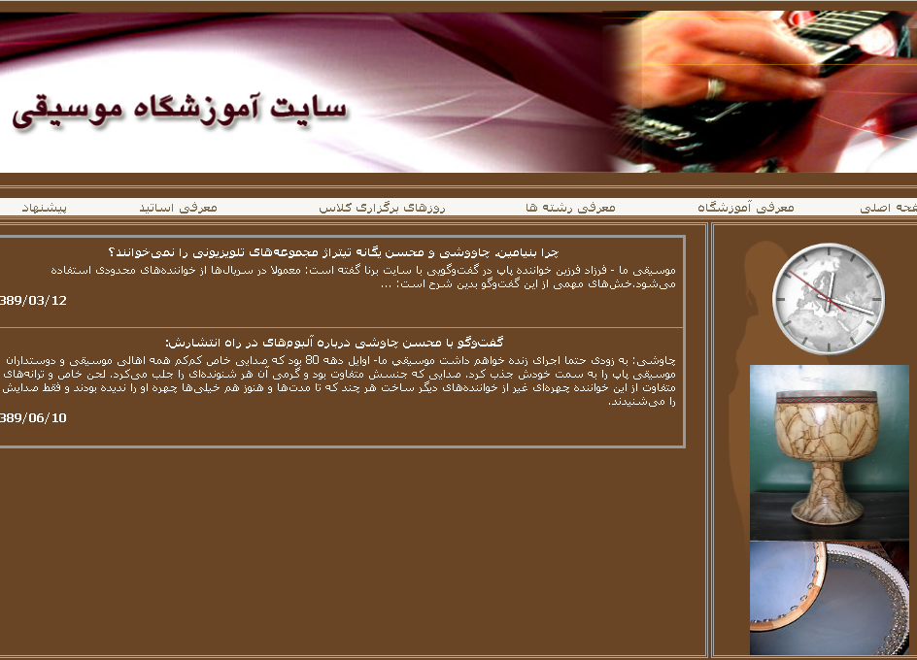

صفحه ثبت نام :

در این صحه کاربران مشخصات خود را وارد نموده و در جدول Submit ذخیره می شود.

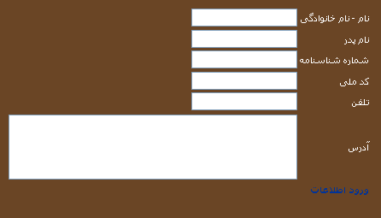

صفحه ورود به سیستم:

این صفحه برای مدیر سایت در نظر گرفته شده است که با وارد نمودن نام کاربری و رمز عبور مربوط به خود می تواند وارد شود و اطلاعات کلیه صفحات را مدیریت نماید.
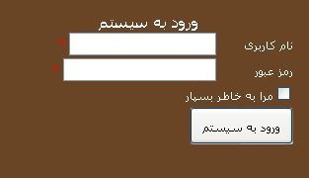

صفحه معرفی رشته ها:
در صفحه معرفی انواع ساز ،کاربر می تواند با انتخاب نوع ساز کلیه سازهای مربوط به آن نوع به همراه مشخصات کامل آن را بدست آورد.
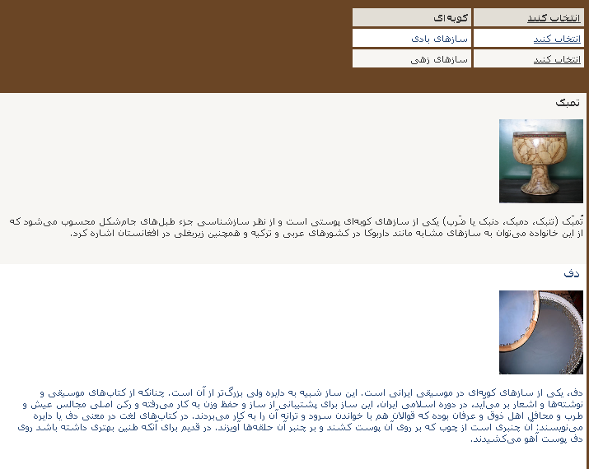

صفحه روزهای برگزاری کلاس:

در این صفحه برنامه ای از برگزاری کلاس ها همچنین مشخص شدن نام استاد ، روز و ساعت آن نمایش داده شده است.
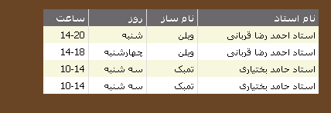

صفحه معرفی اساتید:

در این صفحه اطلاعات مربوط به اساتید نمایش داده شده است.
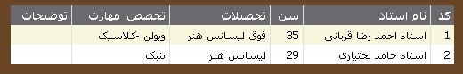

صفحه پیشنهادات:

در این صفحه کاربران می توانند پیشنهادات خود را در مورد سایت ، آموزشگاه ، اساتید و ... درج نمایند.


مدیریت
همانطور که گفتیم مدیر سایت نیز امکاناتی دارد ،به طوریکه با ورود به سیستم منوی جدیدی را مشاهده میکند که فقط برای مدیر امکان مشاهده آن می باشد .

صفحه معرفی آموزشگاه:
در این بخش مدیر می تواند اطلاعات مربوط به آموزشگاه را درج نموده همچنین در صورت نیاز این اطلاعات را ویرایش و یا حذف نماید.
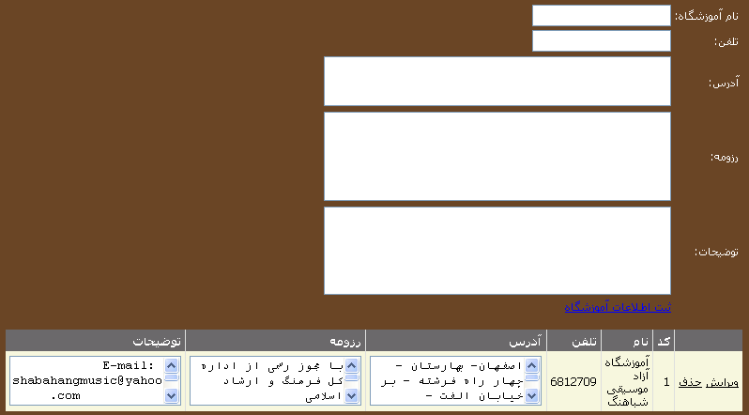

صفحه نوع ساز:
از دیگر امکانات ثبت انواع سازها می باشد که به مدیر این امکان را میدهدتا اطلاعات انواع ساز را معرفی کرده.همچنین امکان ویرایش و حذف اطلاعات هم وجود دارد.
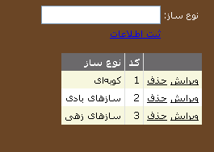

صفحه سازها:
در این صفحه مدیر با تعیین نوع ساز می تواند سازهای مربوط به ان نوع را مشخص و تصویری نیز برای آن درج نماید.
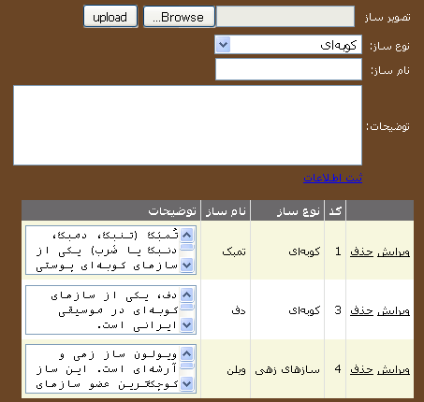

صفحه اخبار:
مدیر این امکان را دارد که اخبار به سایت اضافه نماید و در اختیار کاربران قرار دهد.
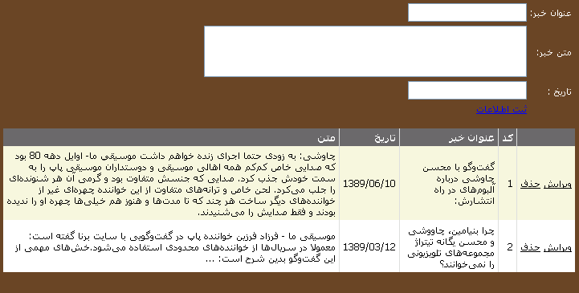

صفحه اساتید:
در این صفحه مدیر اطلاعات مربوط به اساتید مشغول به کار در آموزشگاه را به ثبت می رساند.
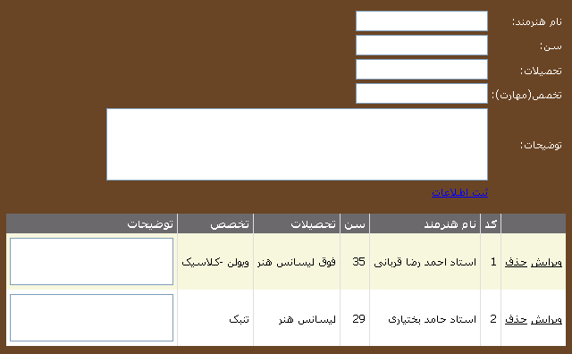

صفحه روزهای برگزاری کلاس:
در این صفحه مدیر با تعیین نام استاد و سپس سازی که استاد آن را آموزش می دهد و همچنین درج روز و ساعت می تواند برنامه هفتگی آموزشگاه را تعیین نموده ، همچنین امکان حذف اطلاعات و یا ویرایش آنها را نیز به عهده دارد.
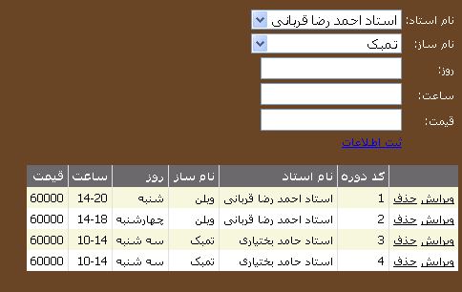
صفحه تغییر پسورد:
در این صفحه مدیر امکان تغییر پسورد خود را دارا می باشد.
